**Требования**

Яндекс.Маршруты — сервис, который строит маршруты для транспорта разных видов. Рассчитывает время и стоимость поездки.

**Интерфейс**

В интерфейсе есть поля «Время начала поездки», «Откуда», «Куда». Переключатели режимов маршрута: оптимальный, быстрый и свой, а также переключатели видов транспорта: свой автомобиль, каршеринг, такси, самокат, велосипед и пешком.

Пользователь вводит время отправления. Чтобы построить маршрут, нужно ввести улицу и номер дома в поля «Откуда» и «Куда». В начале и конце адреса могут быть пробелы: они допустимы, но при снятии фокуса система удалит их.

**Описание работы интерфейса**

В стартовом состоянии поля «Время начала поездки», «Откуда» и «Куда» пустые. Режимы маршрутов «Оптимальный», «Быстрый и «Свой» не выбраны; панель переключения видов транспорта неактивна.

**Логика работы полей «Откуда» и «Куда»**

Если поля адреса заполнены корректно, на карте отображаются точки А и В. Если поле «Откуда» заполнено некорректно, точка А не отображается. Если поле «Куда» заполнено некорректно, точка В не отображается. При некорректном значении поле подсвечивается красным; появляется сообщение об ошибке.

Примеры тестовых адресов есть в таблице.

**Режим «Оптимальный» и «Быстрый»**

Если выбрать режим «Оптимальный» или «Быстрый», система автоматически назначит вид транспорта; построится маршрут; отобразится время и стоимость поездки. Выбрать транспорт в этих режимах нельзя — панель видов транспорта неактивна.

**Режим «Свой»**

Если выбрать режим «Свой», панель видов транспорта активна — можно переключать. Под каждый вид транспорта строится маршрут; рассчитывается время и стоимость поездки.

Если сменить вид транспорта или поменять значение в любом поле, маршрут перестроится; время и стоимость поездки пересчитается.

**Ограничения**

| **Элементы системы** | **Требования** |
| --- | --- |
| Поле ввода часов | Формат 24 часа. Нули перед однозначным числом обязательны. Корректны только целые числа от 0 до 23 включительно. При некорректном вводе подсвечивается красным, ошибка "Вы ввели некорректное время". |
| Поле ввода минут | Только целые числа. Нули перед однозначным числом обязательны. При некорректном вводе подсвечивается красным, ошибка "Вы ввели некорректное время". |
| Поле ввода адреса | Только русские буквы, цифры, пробел, тире, точка, запятая. Длина не более 50 символов. Пробелы до и после адреса удаляются при снятии фокуса. При некорректном вводе подсвечивается красным, ошибка "Вы ввели некорректный адрес". |
| Переключатели режима | Оптимальный, Быстрый и Свой. Состояние каждого переключателя — активен, выбран. |
| Переключатели видов транспорта | Пешком, самокат, велосипед, каршеринг, такси, собственный автомобиль. Состояние каждого переключателя — активен, выбран. |

**Макеты**

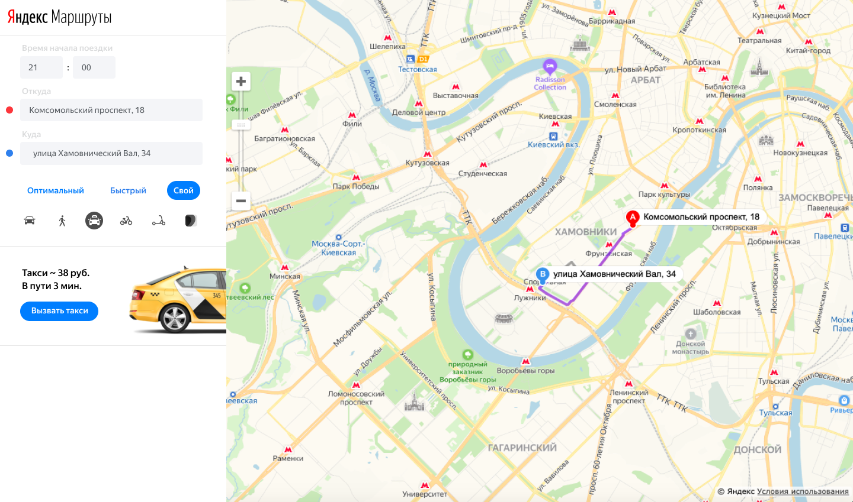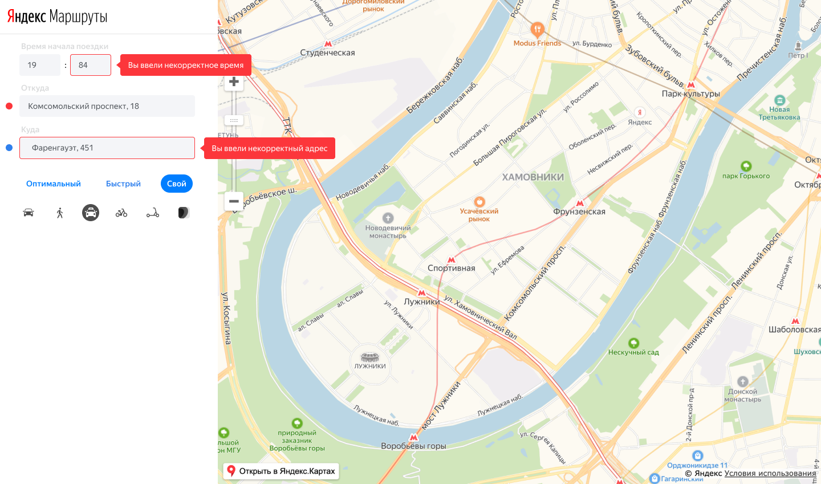

**Логика расчёта**

Система получает данные о начале поездки, точке А и точке В. После этого рассчитывает продолжительность и стоимость поездки по определённому алгоритму.

Расстояние, скорость и стоимость за минуту или километр можно получить из таблиц. Этих данных достаточно, чтобы рассчитать время и стоимость поездки для каждого вида транспорта.

| **Вид транспорта** | **Как рассчитать время** | **Стоимость на км** |
| --- | --- | --- |
| Пешком | Средняя скорость 4 км/ч | 0 р / км |
| Шеринг самокатов | Средняя скорость 10 км/ч | 5,5 р / км |
| Шеринг велосипедов | Средняя скорость 12 км/ч | 3 р / км |
| Каршеринг | см. Таблицу "Средняя скорость автомобиля" | 9 р / мин |
| Такси | см. Таблицу "Средняя скорость такси" | 11 р / мин |
| Собственное авто | см. Таблицу "Средняя скорость автомобиля" | 20 р / км |

Средняя скорость автомобиля

| **Время суток** | **Средняя скорость автомобиля** |
| --- | --- |
| 00:01-08:00 | 45 км/ч |
| 08:01-12:00 | 30 км/ч |
| 12:01-18:00 | 40 км/ч |
| 18:01-22:00 | 25 км/ч |
| 22:01-00:00 | 45 км/ч |

Средняя скорость такси с учётом движения по выделенным полосам

| **Время суток** | **Средняя скорость такси** |
| --- | --- |
| 00:01-08:00 | 50 км/ч |
| 08:01-12:00 | 35 км/ч |
| 12:01-18:00 | 42 км/ч |
| 18:01-22:00 | 30 км/ч |
| 22:01-00:00 | 50 км/ч |

Матрица расстояний между адресами для автомобильных дорог, в километрах

| **Адрес** | **Усачёва, 3** | **Комсомольский проспект, 18** | **Зубовский бульвар, 37** | **М. Пироговская, 25** | **Хамовнический Вал, 34** | **Фрунзенская набережная, 46** | **3-я Фрунзенская улица, 12** |
| --- | --- | --- | --- | --- | --- | --- | --- |
| Усачёва, 3 | 0 | 1,4 | 1,5 | 0,89 | 2,6 | 2,6 | 2,6 |
| Комсомольский проспект, 18 | 1,4 | 0 | 2,9 | 2,3 | 2,3 | 2,3 | 2,3 |
| Зубовский бульвар, 37 | 1,4 | 1,5 | 0 | 1,9 | 3,8 | 3 | 3,3 |
| М. Пироговская, 25 | 1,5 | 3 | 2,4 | 0 | 1,2 | 3,4 | 2,3 |
| Хамовнический Вал, 34 | 1,5 | 3,7 | 3,7 | 1,2 | 0 | 1,7 | 1,7 |
| Фрунзенская набережная, 46 | 3,2 | 3,9 | 4,7 | 2,7 | 1,7 | 0 | 2,2 |
| 3-я Фрунзенская улица, 12 | 1,4 | 2,4 | 3,5 | 2,3 | 1,4 | 1,3 | 0 |

Матрица расстояний между адресами для пешеходов, в километрах

| **Адрес** | **Усачёва, 3** | **Комсомольский проспект, 18** | **Зубовский бульвар, 37** | **М. Пироговская, 25** | **Хамовнический Вал, 34** | **Фрунзенская набережная, 46** | **3-я Фрунзенская улица, 12** |
| --- | --- | --- | --- | --- | --- | --- | --- |
| Усачёва, 3 | 0 | 0,96 | 1,4 | 0,91 | 1,4 | 1,7 | 1,1 |
| Комсомольский проспект, 18 | 1 | 0 | 1,3 | 1,9 | 2 | 1,7 | 1,2 |
| Зубовский бульвар, 37 | 1,4 | 1,3 | 0 | 1,9 | 2,7 | 2,7 | 2,3 |
| М. Пироговская, 25 | 0,91 | 1,9 | 1,9 | 0 | 0,75 | 1,5 | 1,2 |
| Хамовнический Вал, 34 | 1,4 | 2 | 2,7 | 0,75 | 0 | 1,4 | 1,2 |
| Фрунзенская набережная, 46 | 1,7 | 1,7 | 2,7 | 1,5 | 1,4 | 0 | 0,57 |
| 3-я Фрунзенская улица, 12 | 1,1 | 1,2 | 2,3 | 1,2 | 1,2 | 0,57 | 0 |

Обрати внимание: чтобы посчитать время и стоимость маршрута, тебе доступны таблицы со скоростью движения разных видов транспорта в разное время суток. Если ты берёшь такие тестовые значения, что поездка захватывает несколько временных интервалов, алгоритм выбирает скорость автомобиля из того диапазона, в котором поездка началась.

# Проект. Часть 2

**1. Спроектируй тесты расчёта времени и стоимости**

Выбери один вид транспорта для тестирования: собственный автомобиль, каршеринг или такси.

1. Определи, какие требования описывают логику расчёта времени и стоимости **выбранного транспорта**.
2. Напиши формулу, по которой рассчитывается время и стоимость поездки.
3. Нарисуй блок-схему, которая визуализирует алгоритм выбора скорости транспорта в зависимости от времени начала поездки.
4. Определи классы эквивалентности. И граничные значения каждого класса, к которому это применимо.
5. Выбери тестовые значения, которые проверят каждый класс; и границы, если они есть.
6. Напиши тест-кейсы на основе тестовых значений. Тест-кейсы должны проверять корректность логики расчёта.

**2. Напиши выводы**

Поразмышляй о результатах первого учебного спринта:

1. Как ты думаешь, какую часть функциональности удалось покрыть тестами?
2. Как ты думаешь, какие новые навыки позволили тебе выполнить проект?

Алексей

Как оформить?

Добавь выполненные задания в созданный тикет: [ФИО] 1 спринт — проект

**Формат заданий**

* Блок-схема в формате изображения или .pdf
* Таблица с классами эквивалентности в формате .xlsx, оформленная по шаблону.
* Тест-кейсы в формате .xlsx, оформленные по шаблону.

Обрати внимание: каждому тест-кейсу нужно присвоить уникальный идентификатор.

**Шаблон тест-кейса**

Используй шаблон из [документа](https://code.s3.yandex.net/qa/files/sample-test-cases.xlsx). Добавь в название шаблона свою фамилию.

**Шаблон заполнения таблицы**

Используй шаблон из [документа](https://code.s3.yandex.net/qa/files/sample-table-classes.xlsx). Добавь в название шаблона свою фамилию.

| **Вид транспорта** | **Как рассчитать время** | **Стоимость на км** |
| --- | --- | --- |
| Пешком | Средняя скорость 4 км/ч | 0 р / км |
| Шеринг самокатов | Средняя скорость 10 км/ч | 5,5 р / км |
| Шеринг велосипедов | Средняя скорость 12 км/ч | 3 р / км |
| Каршеринг | см. Таблицу "Средняя скорость автомобиля" | 9 р / мин |
| Такси | см. Таблицу "Средняя скорость такси" | 11 р / мин |
| Собственное авто | см. Таблицу "Средняя скорость автомобиля" | 20 р / км |

**Расчеты:**

**Время поездки: t = x/v (v – скорость поездки, км/ч; x – расстояние, км)**

**Стоимость поездки: $ = c*t (t – время поездки, ч; c – тариф, р/мин)**

| **Время суток** | **Средняя скорость автомобиля** |
| --- | --- |
| 00:01-08:00 | 45 км/ч |
| 08:01-12:00 | 30 км/ч |
| 12:01-18:00 | 40 км/ч |
| 18:01-22:00 | 25 км/ч |
| 22:01-00:00 | 45 км/ч |

| **Адрес** | **Усачёва, 3** | **Комсомольский проспект, 18** | **Зубовский бульвар, 37** | **М. Пироговская, 25** | **Хамовнический Вал, 34** | **Фрунзенская набережная, 46** | **3-я Фрунзенская улица, 12** |
| --- | --- | --- | --- | --- | --- | --- | --- |
| Усачёва, 3 | 0 | 1,4 | 1,5 | 0,89 | 2,6 | 2,6 | 2,6 |
| Комсомольский проспект, 18 | 1,4 | 0 | 2,9 | 2,3 | 2,3 | 2,3 | 2,3 |
| Зубовский бульвар, 37 | 1,4 | 1,5 | 0 | 1,9 | 3,8 | 3 | 3,3 |
| М. Пироговская, 25 | 1,5 | 3 | 2,4 | 0 | 1,2 | 3,4 | 2,3 |
| Хамовнический Вал, 34 | 1,5 | 3,7 | 3,7 | 1,2 | 0 | 1,7 | 1,7 |
| Фрунзенская набережная, 46 | 3,2 | 3,9 | 4,7 | 2,7 | 1,7 | 0 | 2,2 |
| 3-я Фрунзенская улица, 12 | 1,4 | 2,4 | 3,5 | 2,3 | 1,4 | 1,3 | 0 |